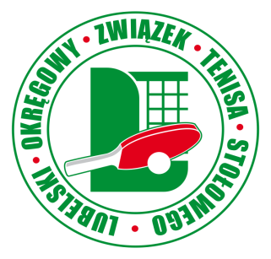***Lubelski Okręgowy Związek Tenisa Stołowego w Lublinie***

***z/s w Radzyniu Podlaskim***

***ul. Wyszyńskiego 8/3, 21-300 Radzyń Podlaski***

***NIP 712 193 59 40, tel. 503 120 539***

KOMUNIKAT ORGANIZACYJNY DRUŻYNOWYCH MISTRZOSTW

**WOJEWÓDZTWA żaków w tenisie stołowym**

**–** **23.03.2024 r** (sobota) - **NIEDŹWIADA**

1. **Organizator:**

* Lubelski Okręgowy Związek Tenisa Stołowego
* UKS Dystans Niedźwiada

1. **Cel** :

* wyłonienie drużynowych mistrzów województwa oraz ocena stopnia wyszkolenia najmłodszych adeptów tenisa stołowego w sezonie 2023/2024.

**3. Termin i miejsce:**

* 23.03.2024 r. (sobota) godz. 900 Hala SP w Niedźwiadzie.

1. **Uczestnictwo :**

* prawo startu w turnieju posiadają dziewczęta i chłopcy ur. w 2013 i młodsi z terenu województwa Lubelskiego, posiadający aktualne badania lekarskie i licencję PZTS,
* drużyna składa się z 2 osób + 1 osoba rezerwowa, która w danym meczu może zagrać po I-szej serii gier pojedynczych,
* zgłoszenia należy dokonać wyłącznie drogą elektroniczną do 20.03.2024 r. (środa) do godziny 24.00.

1. **Program turnieju**

* godz. 9.00 - początek gier

1. **System gier**

* System gier – pucharowy, do wyłonienia miejsc 1, 2, 3-4, 5-8, 9-12, 13-16, itd. zgodny z regulaminem rozgrywek LOZTS na sezon 2023/2024.
* Rozstawianie drużyn wg aktualnej indywidualnej listy rankingowej żaków. Mecze do 3 wygranych setów.

1. **Nagrody**

* dyplomy i medale za miejsca 1-4 dla zawodników,
* puchary i dyplomy za miejsca 1-4 dla klubów/

1. **Składka turniejowa**

* wynosi 50 zł od każdej drużyny

1. **Sprawy różne**

* turniej będzie rozegrany piłeczkami *** „ANDRO 3 S”
* zawody zostaną przeprowadzone zgodnie z obowiązującym reżimem sanitarnym,
* w sprawach nie ujętych w powyższym komunikacie decyzję podejmuje sędzia główny zawodów

ZAWODY WSPÓŁFINANSOWANE PRZEZ URZĄD MARSZAŁKOWSKI WOJEWÓDZTWA LUBELSKIEGO

**WG**  **LOZTS w Radzyniu Podlaskim**